ОБЪЕКТЫ СПОРТА И ФИЗКУЛЬТУРНОЕ ОБОРУДОВАНИЕ
в муниципальном дошкольном образовательном учреждении
«Детский сад № 37»,
приспособленные для использования инвалидами и лицами с ограниченными возможностями здоровья
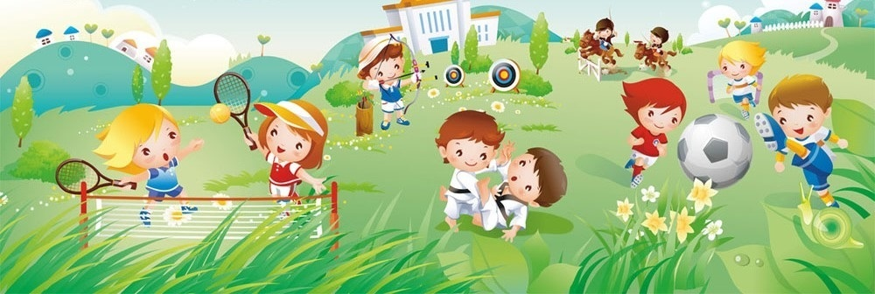

Задачи:
Приобретение опыта в следующих видах деятельности: двигательной, в том числе связанной с выполнением упражнений, направленных на развитие таких физических качеств, как координация и гибкость; способствующих правильному формированию опорно-двигательной системы организма, развитию равновесия, координации движения, крупной и мелкой моторики обеих рук, а также с правильным, не наносящим ущерба организму, выполнением основных движений (ходьба, бег, мягкие прыжки, повороты в обе стороны), формирование начальных представлений о некоторых видах спорта, овладение подвижными играми с правилами; становление целенаправленности и саморегуляции в двигательной сфере; становление ценностей здорового образа жизни, овладение его элементарными нормами и правилами (в питании, двигательном режиме, закаливании, при формировании полезных привычек и др.).
Объекты спорта, находящиеся на территории ДОУ:
Спортивный зал
Оборудование спортивного зала составляют:
- шведская стенка (высота 2,5 м);
- гимнастическая доска (длина 2,5 м, ширина 15, 20,25 см);
- гимнастическая скамейка (длина 3 м, высота 20, 25, 30 см);
- мишени разных типов;
- мячи (в т.ч. набивные)
- стойки и планки для прыжков;
- дуги для подлезания, перелезания, перешагивания;
- пособия для выполнения физических упражнений (мячи, мешочки с песком, обручи, ленты гимнастические, палки гимнастические, флажки, кубики, погремушки, шнуры и др.);
- обручи пластиковые;
- кегли пластиковые;
- стационарное оборудование (3 единицы – канат, кольца, перекладина);
- щит баскетбольный
- переносное оборудование (горка-скат, лестницы);
- дополнительные физкультурные пособия в виде зрительных ориентиров (плоскостные дорожки, геометрические фигуры и т.д.);
- игровые детали-атрибуты
- маты
- музыкальная подборка для ритмики и физкультминуток
- подборка литературы для физкультурных досугов, физкультминуток, подвижных игр

Ведущая образовательная область программы, реализуемая в различных видах деятельности в групповых центрах «Крупной моторики».
Оснащение:
- Мячи большие и малые.
- Скакалки
- Обручи
- Кольцебросы
- Кегли
- Гантели
- Шнуры для перетягивания
- Султанчики
- Ленточки
- Разнообразные кубики
- Погремушки
- Музыкальная подборка для ритмики и физкультминуток
- Подборка литературы для физкультурных досугов, физкультминуток, подвижных игр

6 групповых прогулочных площадок, соответствующих возрастным особенностям детей, оборудованных металлическими и деревянными игровыми конструкциями для проведения НОД по физкультуре, спортивных праздников, мероприятий.
Всё оборудование и инвентарь приспособлены для подгрупповой и индивидуальной работы с детьми, в том числе с инвалидами и лицами с ОВЗ. Соответствует правилам охраны жизни и здоровья детей, требованиям гигиены и эстетики, СанПиН. Размеры и конструкции оборудования и пособий отвечают анатомо-физиологическим особенностям детей, их возрасту.

